きっずノートでの【お迎え時間届】について
〇〇保育園
下記内容に該当する場合のみ、きっずノートよりお迎え時間届を提出してください。
お迎え時間が変更になる場合
※毎月1回ご提出していただいている、利用届の時間から15分以上遅れる場合。
お迎えに来る方が変更になる場合
※週に1回未満のお迎えの方に変更になる場合。
※お迎え時は必ず全員送迎カードを首から下げていただきますようお願いいたします。

【入力方法】
お迎え時間届をタップ 鉛筆マークをタップ 各項目を入力し署名をタップ
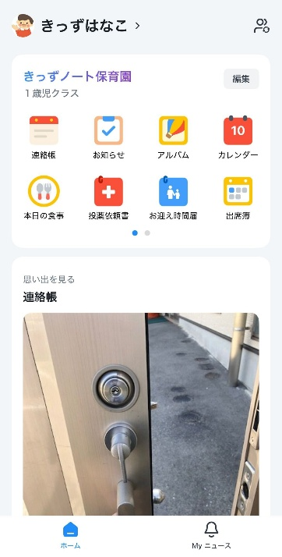
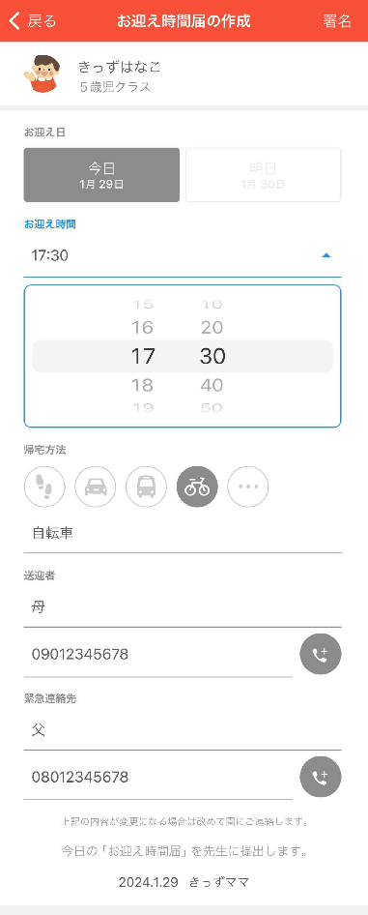
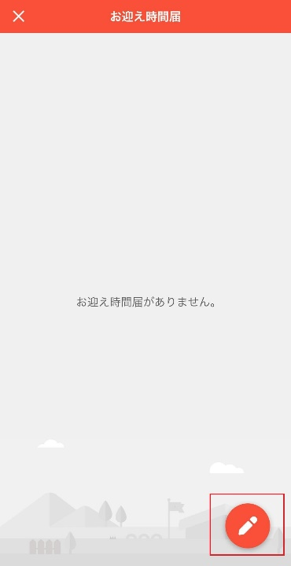

緊急連絡先は送迎者以外の電話番号と別のものをご入力ください。

署名をし送信をタップ 送信完了、となります
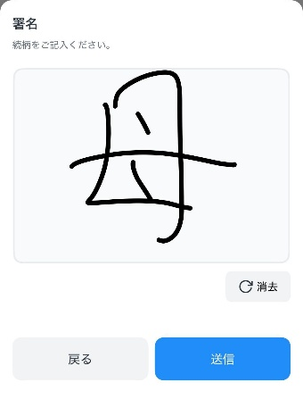
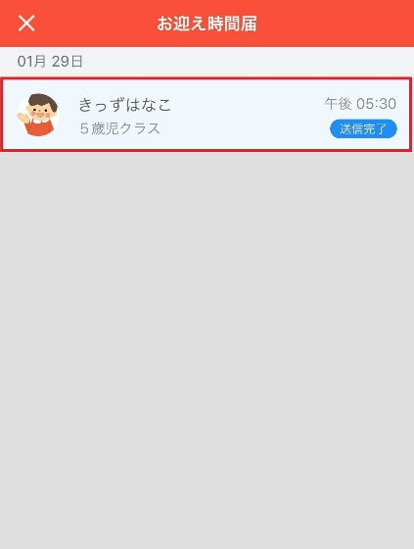

お迎え時間届を作成されている方の続柄をご記載ください。
例)母など
一度作成をしますと、前回の内容を読み込み、入力時間を短縮できます。

～よくあるご質問～
入力内容を間違えた場合
「送信完了」の場合は、送信したお迎え時間届をタップしていただき、削除して再度作成をお願いいたします。
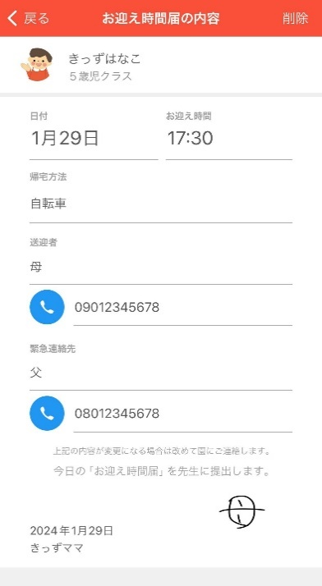
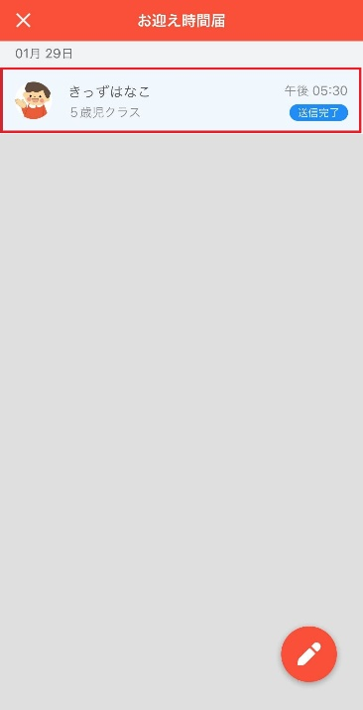

園で「確認完了」され、削除ボタンが出ない場合
園で「確認完了」となると削除ができなくなります。再度作成してください。
